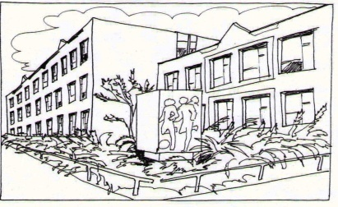
Základní škola Ústí nad Labem,
Anežky České 702/17, příspěvková organizace
400 07 Ústí nad Labem

IČ: 44555474
tel.: 475 500 032
e-mail: sekretariat@zsanceske-ul.cz
QUICK IT
Ing. Martin Durchánek
Ke Třem křížům 154/1
400 07 Ústí nad Labem
IČ: 03427617
Objednávka č. 25/2021

Dobrý den,

na základě Vaší cenové nabídky 102.854,--Kč objednáváme u Vás školní PC sít (přepínače, Wifi AP, kabeláž).

S pozdravem

V Ústí nad Labem 23.2.2021 Mgr. Jindra Šteflová
ředitelka školy

